Отчёт по прохождению внешнего курса “Введение в Linux”. Этап 3.

НКАбд-06-23

Улитина Мария Максимовна

Содержание

# 1 Цель работы

Изучить основы Linux.

# 2 Выполнение лабораторной работы

##Задание 1

(рис. 1).

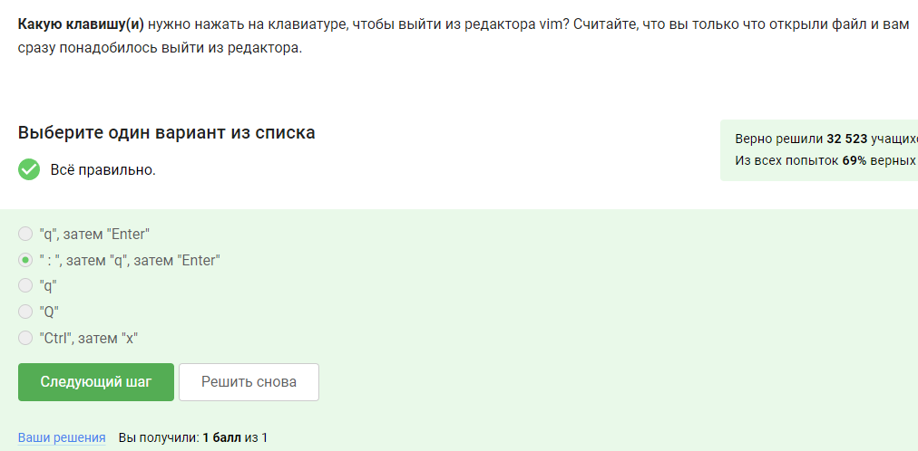

Рис. 1: Задание 1

##Задание 2

Пояснение: ответ на это задание можно получить эмпирическим путем, выполнив все эти команды в vim (рис. 2).

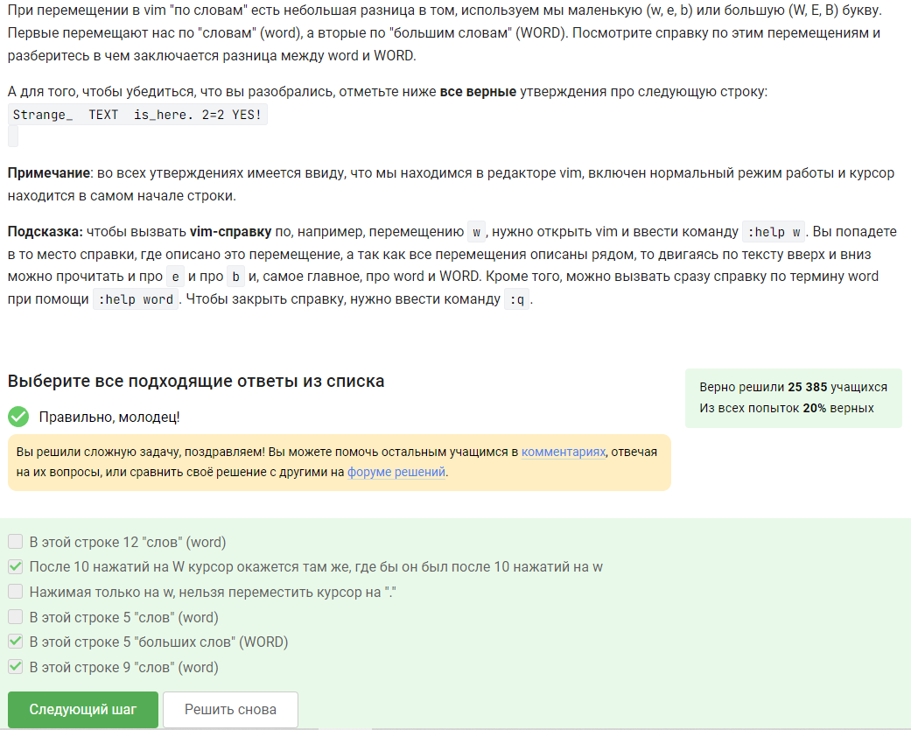

Рис. 2: Задание 2

##Задание 3

Пояснение: ответ на это задание можно получить эмпирическим путем, выполнив все эти команды в vim (рис. 3).

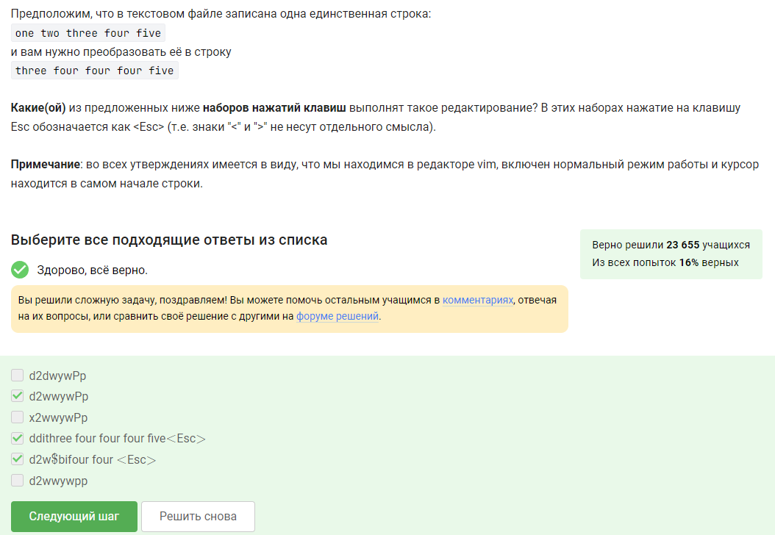

Рис. 3: Задание 3

##Задание 4

Пояснение: ответ на это задание можно получить эмпирическим путем, выполнив все эти команды в vim (рис. 4).

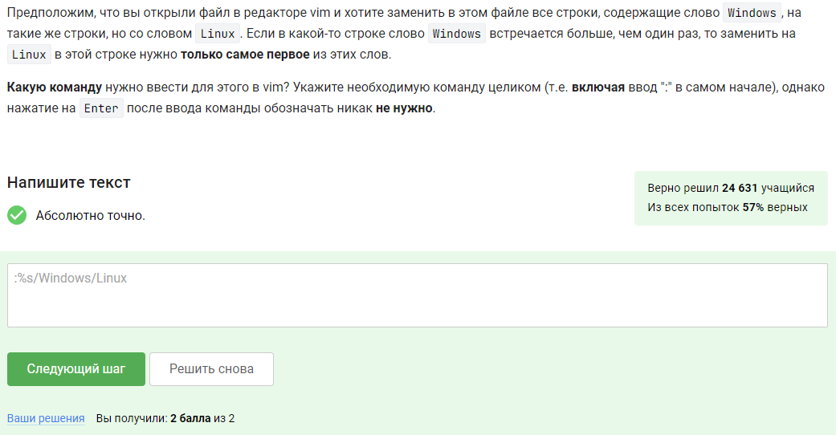

Рис. 4: Задание 4

##Задание 5

Пояснение: ответ на это задание можно получить эмпирическим путем, выполнив все эти команды в vim (рис. 5).

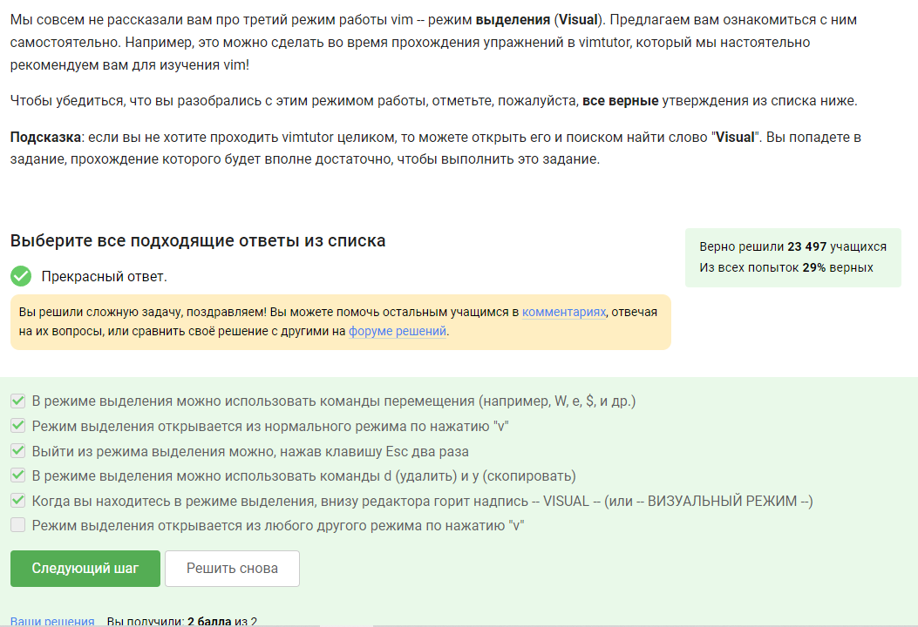

Рис. 5: Задание 5

##Задание 6

Пояснение: только из набора С (рис. 6).

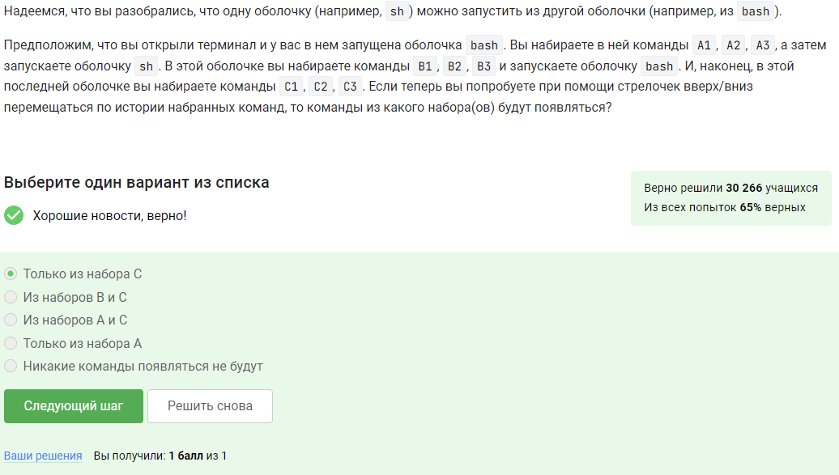

Рис. 6: Задание 6

##Задание 7

Пояснение: файл создастся в той директории, где мы сейчас находимся (рис. 7).

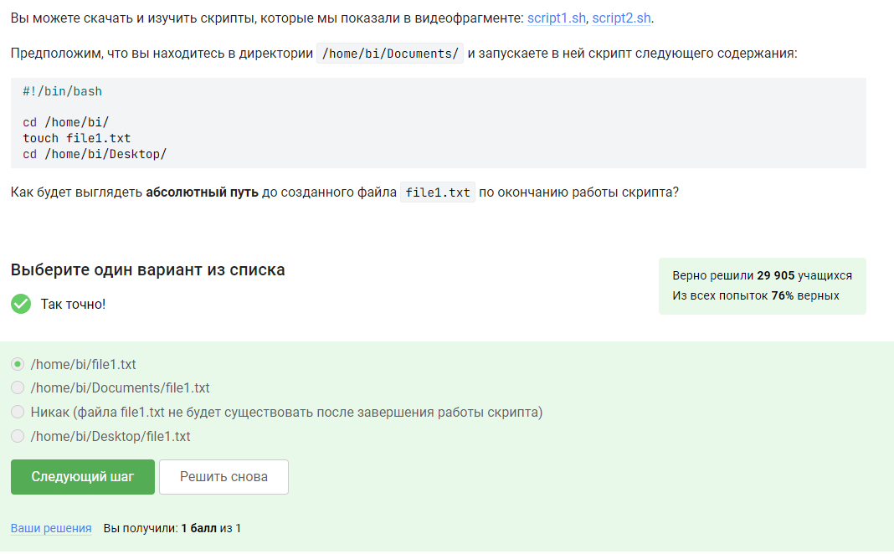

Рис. 7: Задание 7

##Задание 8

Пояснение: правила схожи с именованием переменных в других языках программирования (рис. 8).

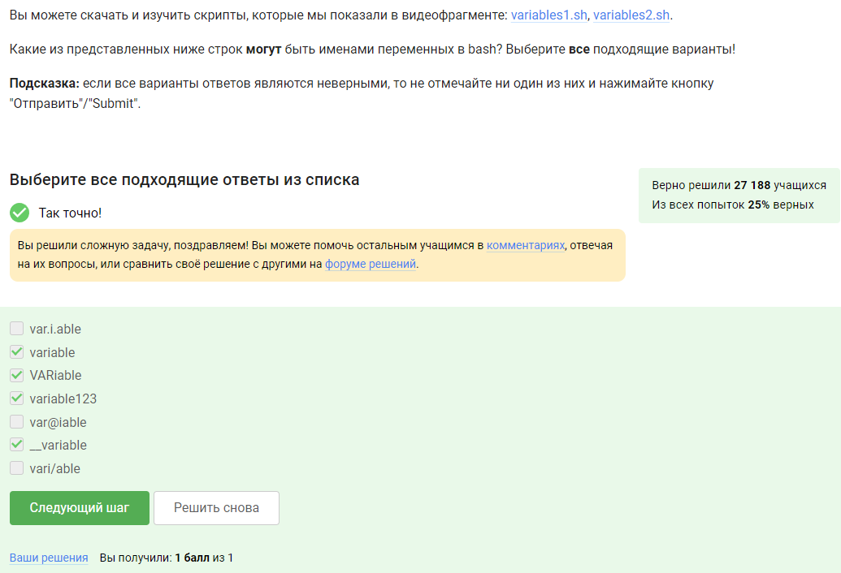

Рис. 8: Задание 8

##Задание 9

Пояснение: (рис. 9).

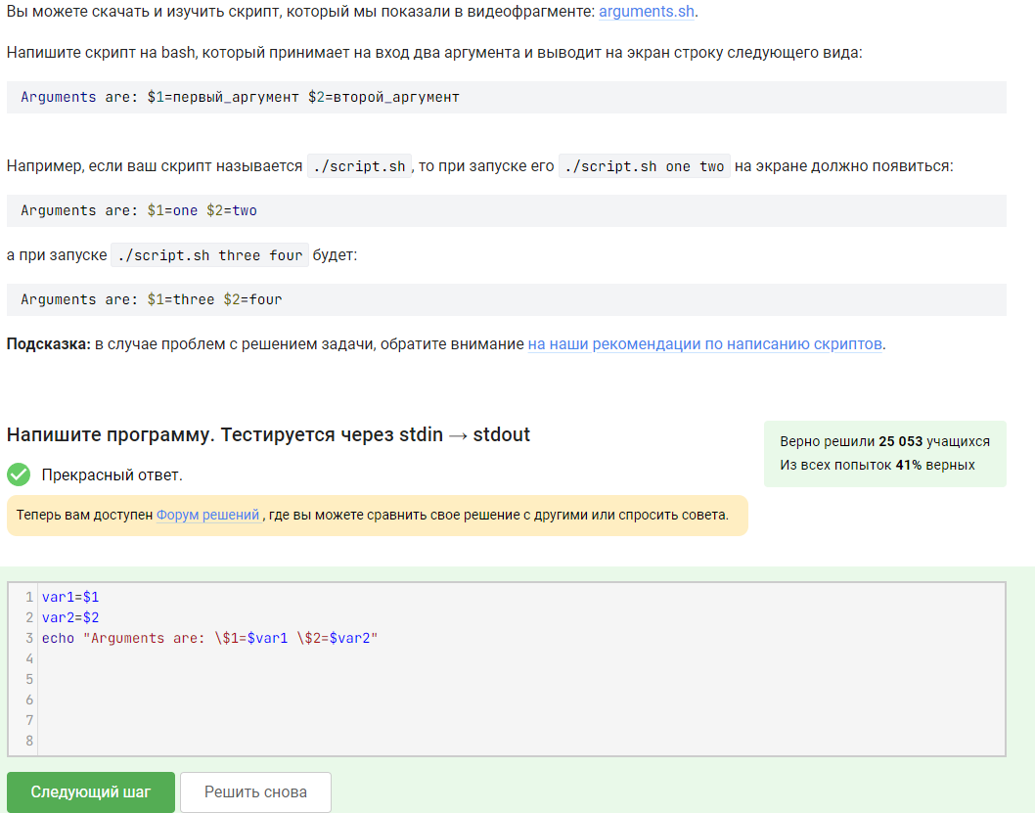

Рис. 9: Задание 9

##Задание 10

Пояснение: (рис. 10).

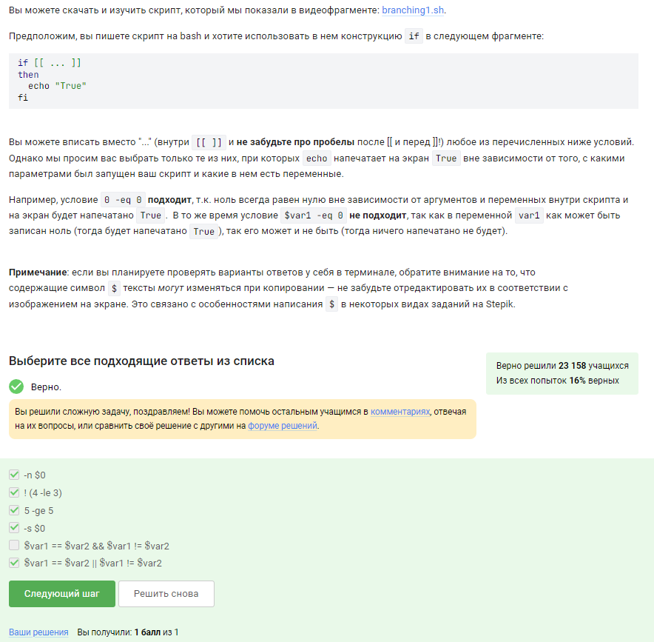

Рис. 10: Задание 10

##Задание 11

Пояснение: оба раза будет else (рис. 11).

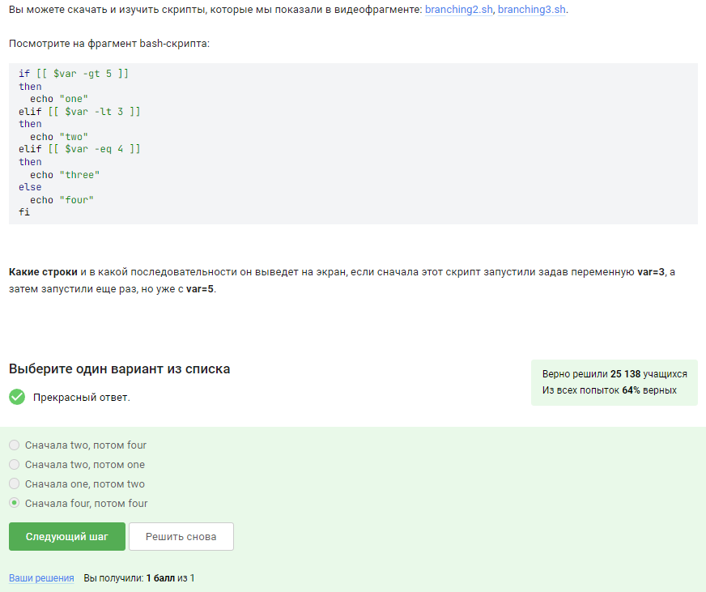

Рис. 11: Задание 11

##Задание 12

Пояснение: 5 start, 4 finish (рис. 12).

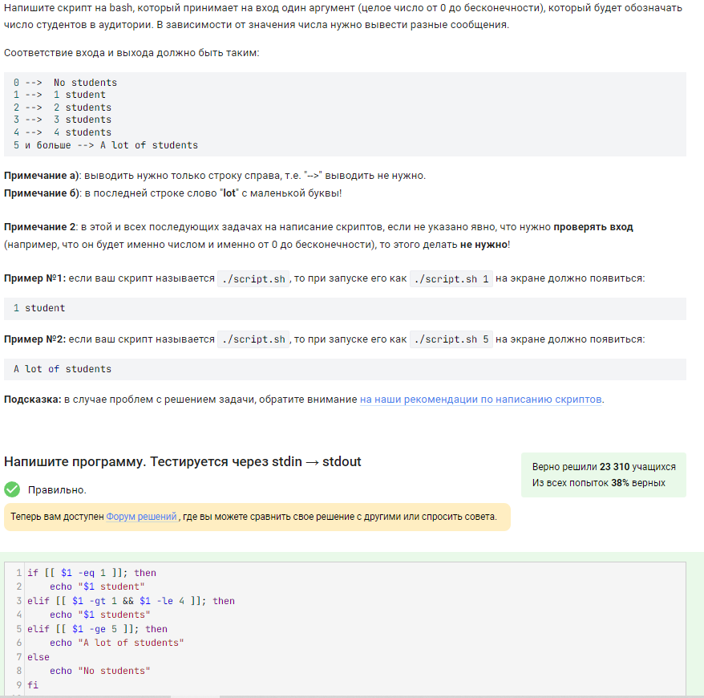

Рис. 12: Задание 12

##Задание 13

Пояснение: 5 start, 4 finish (рис. 13).

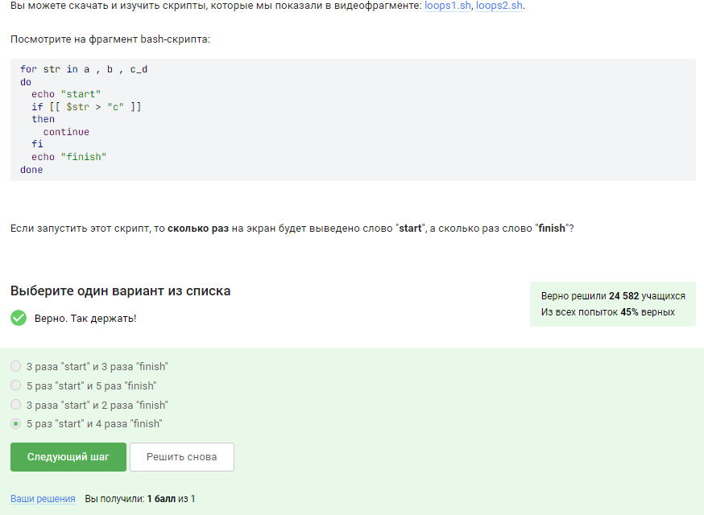

Рис. 13: Задание 13

##Задание 14

Пояснение: напишем цикл с чтением переменных и условным ветвлением (рис. 14).

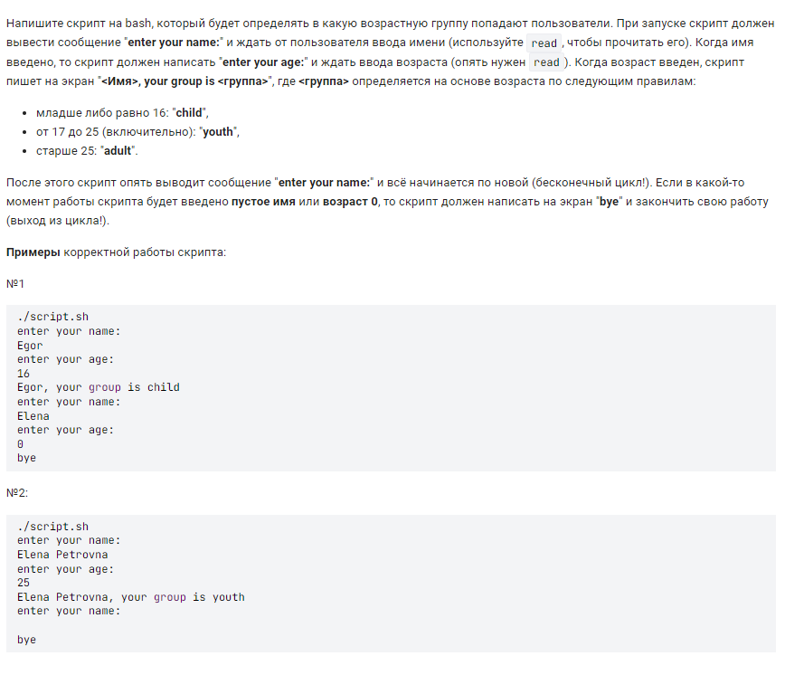

Рис. 14: Задание 14

(рис. 15).

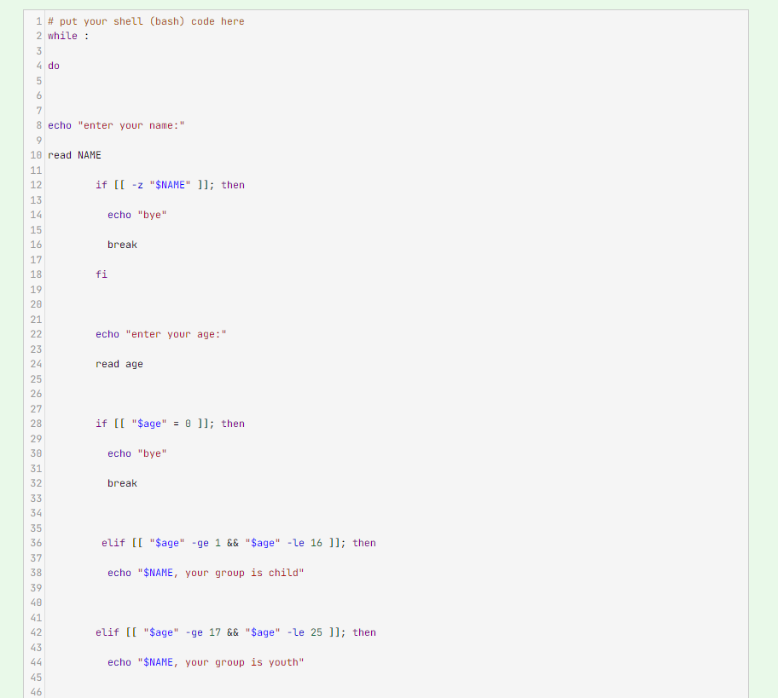

Рис. 15: Задание 14

(рис. 16).

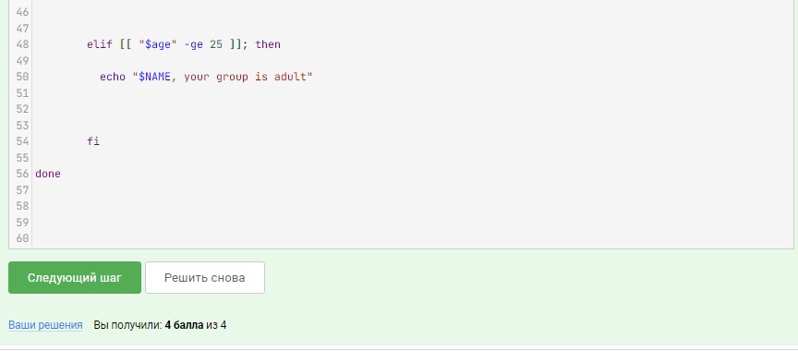

Рис. 16: Задание 14

##Задание 15

Пояснение: мы перешли в /home/bi/ и вывели путь к ней (рис. 17).

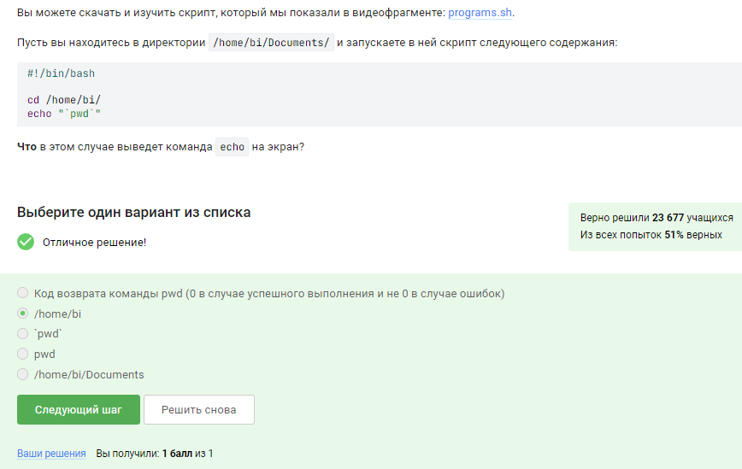

Рис. 17: Задание 15

##Задание 16

Пояснение: первая переменная локальная (рис. 18).

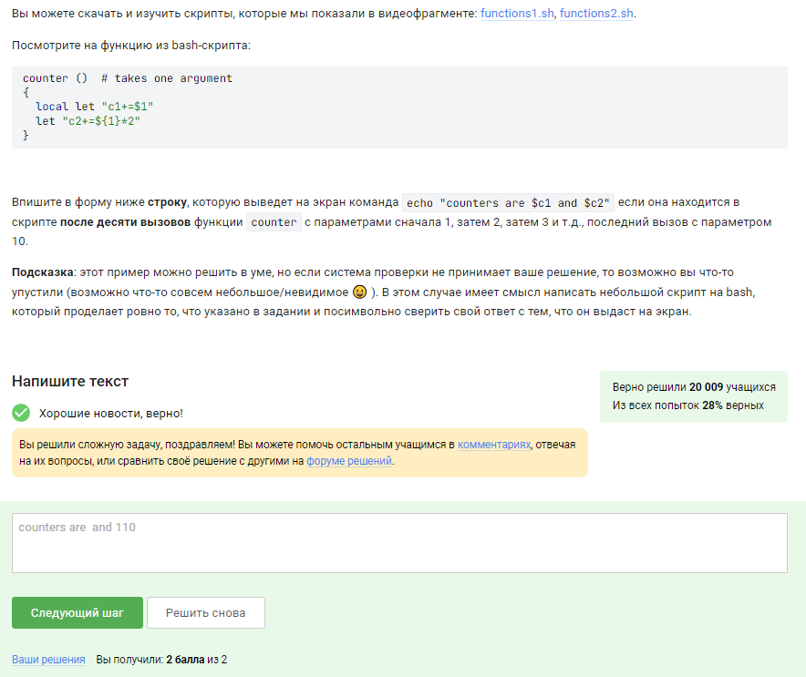

Рис. 18: Задание 16

##Задание 17

Пояснение: напишем скрипт для отыскания НОД (рис. 19).

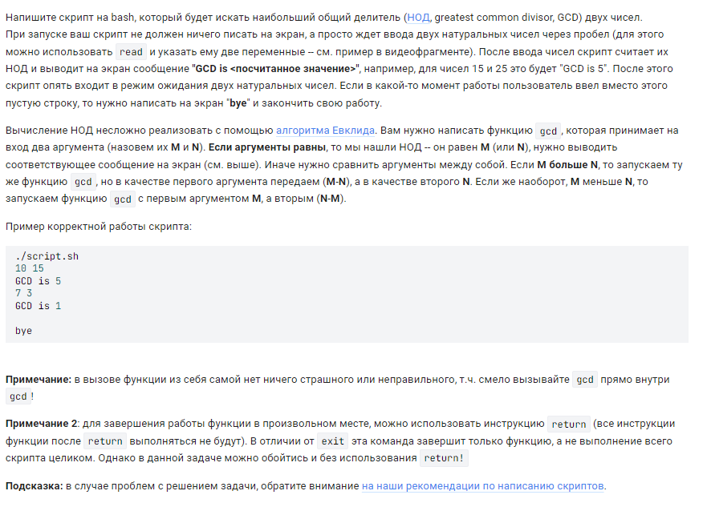

Рис. 19: Задание 17

(рис. 20).

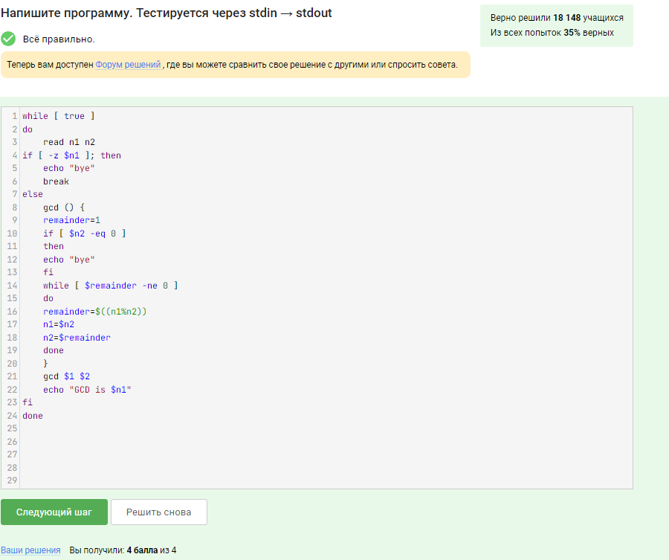

Рис. 20: Задание 17

##Задание 18

Пояснение: напишем калькулятор на bash, считывая переменные и знак (рис. 21).

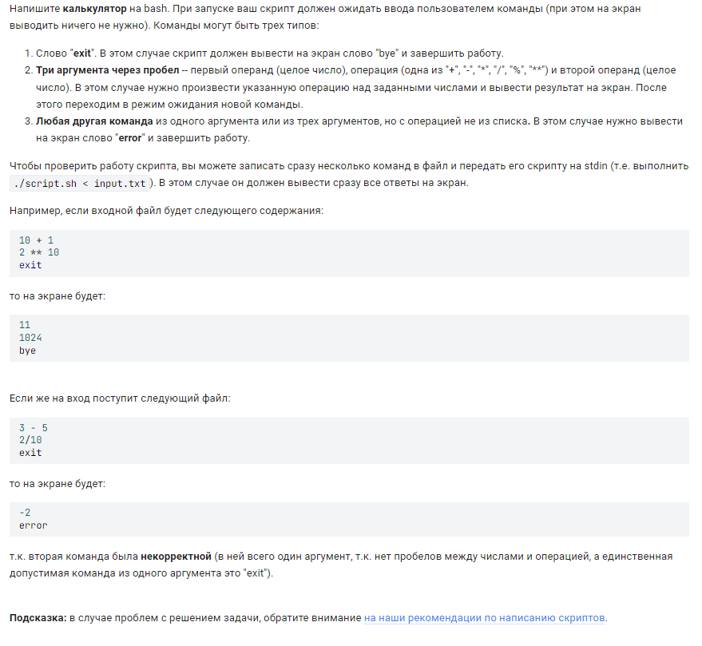

Рис. 21: Задание 18

(рис. 22).

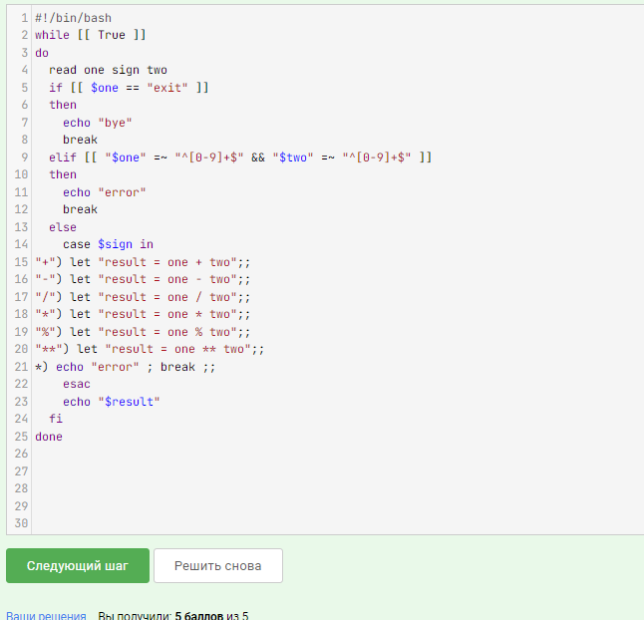

Рис. 22: Задание 18

##Задание 19

Пояснение: find не чувствителен к регистру, но необходимо чтобы имя файла начиналось с заданной маски (рис. 23).

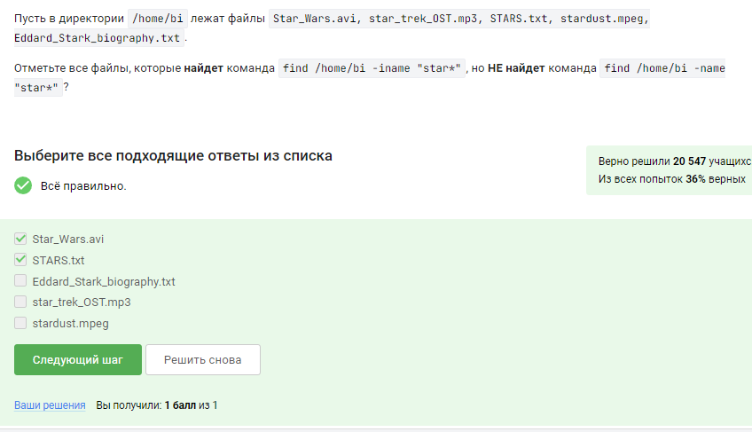

Рис. 23: Задание 19

##Задание 20

Пояснение: (рис. 24).

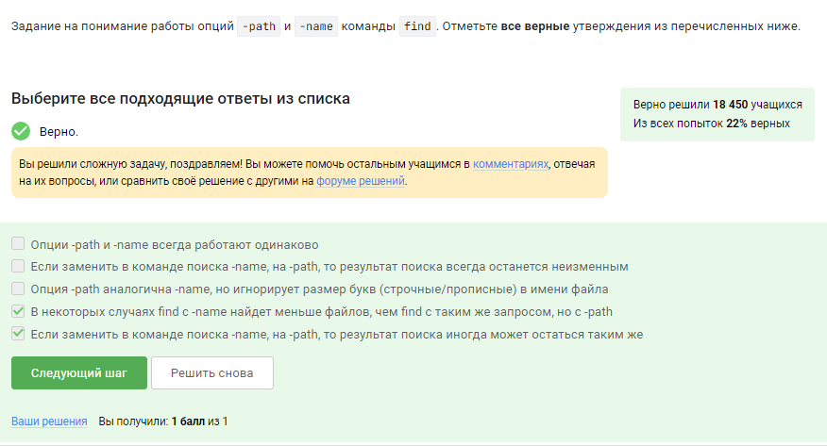

Рис. 24: Задание 20

##Задание 21

Пояснение: maxdepth определяет глубину перехода как 3 (рис. 25).

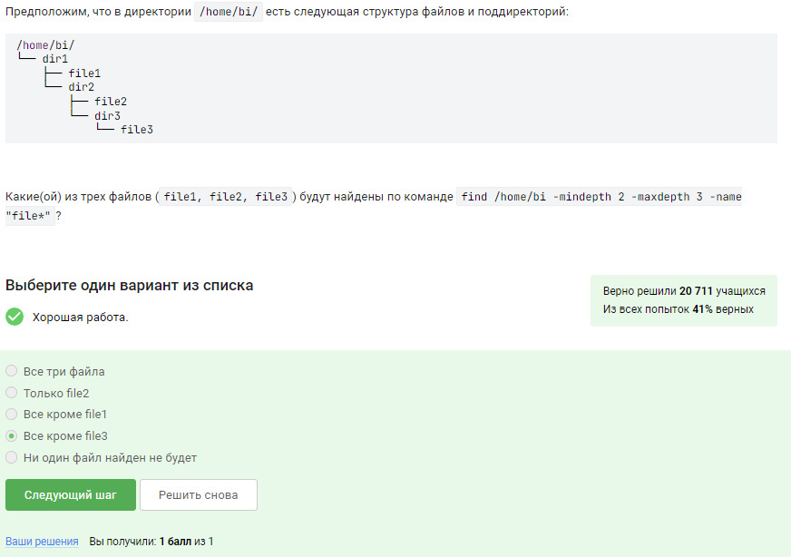

Рис. 25: Задание 21

##Задание 22

Пояснение: будут выводиться группы строк (рис. 26).

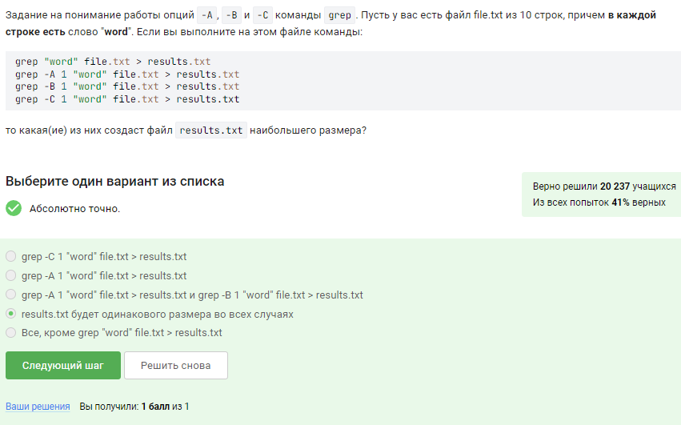

Рис. 26: Задание 22

##Задание 23

Пояснение: работа будет с поиском по маске (рис. 27).

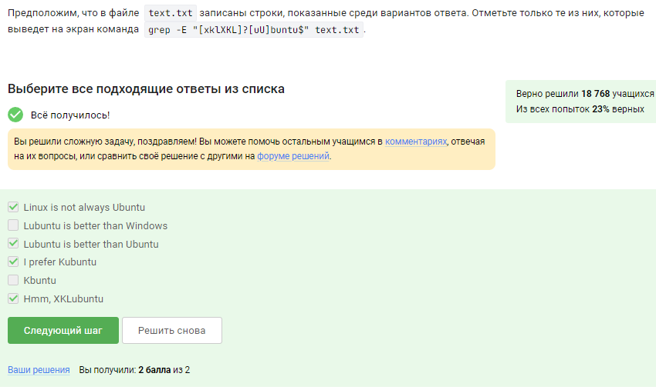

Рис. 27: Задание 23

##Задание 24

Пояснение: каждая строка будет выведена 2 раза (рис. 28).

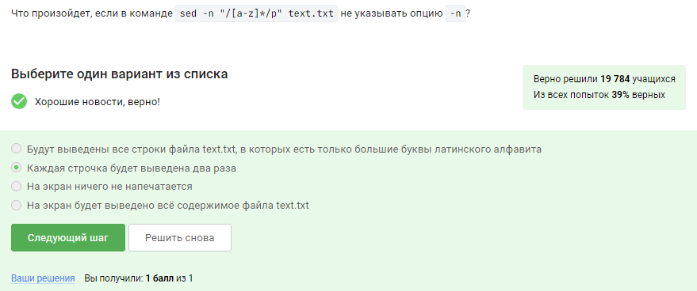

Рис. 28: Задание 24

##Задание 25

Пояснение: напишем инструкцию, указав файл ввода и вывода (рис. 29).

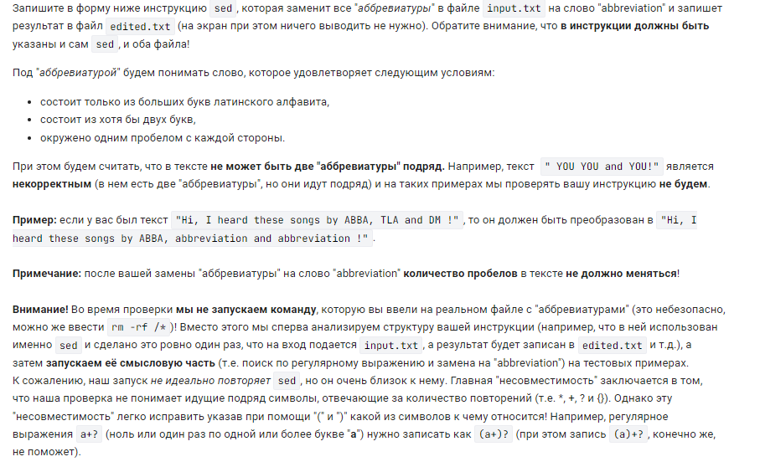

Рис. 29: Задание 25

напишем инструкцию, указав файл ввода и вывода (рис. 30).

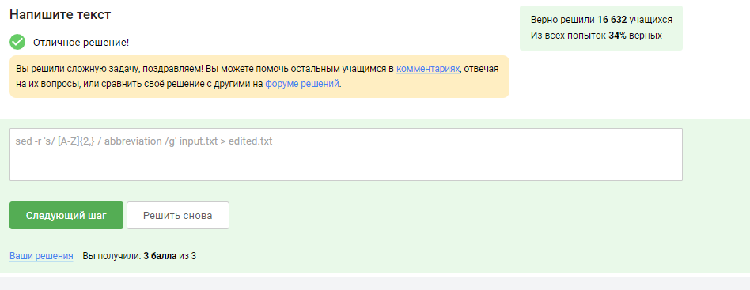

Рис. 30: Задание 25

##Задание 26

Пояснение: указать -p (рис. 31).

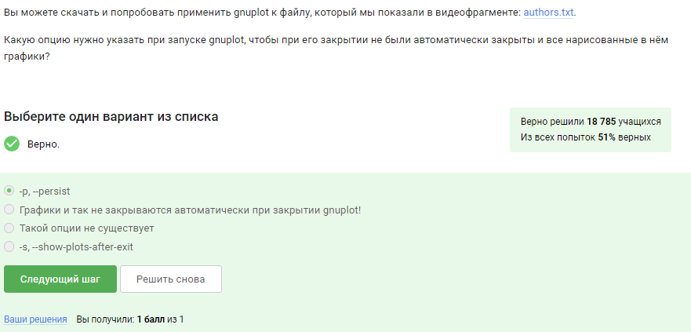

Рис. 31: Задание 26

##Задание 27

Пояснение:

(рис. 32).

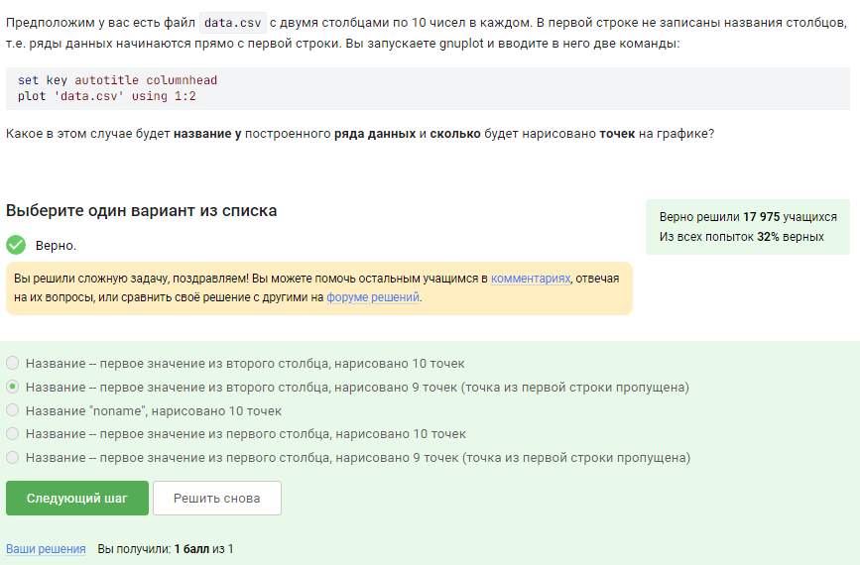

Рис. 32: Задание 32

##Задание 28

Пояснение:

(рис. 33).

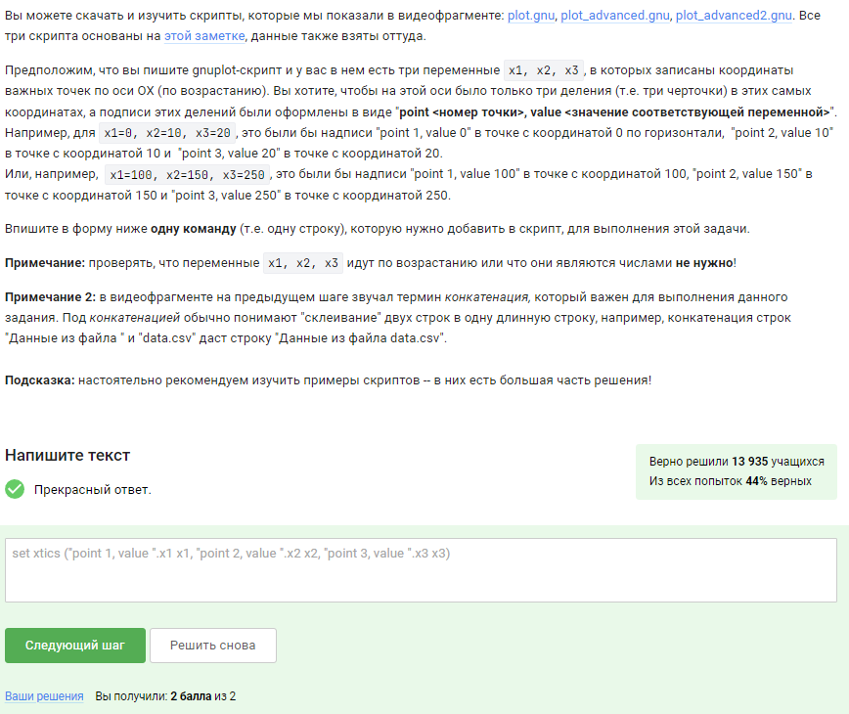

Рис. 33: Задание 33

##Задание 29

Пояснение:

(рис. 34).

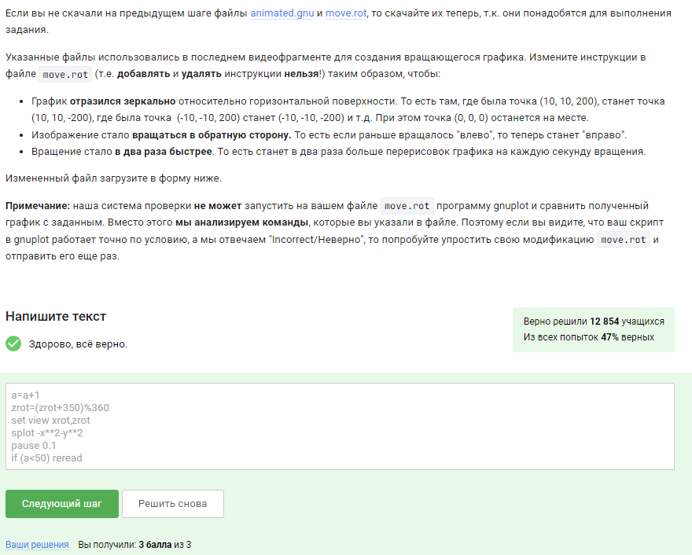

Рис. 34: Задание 34

# 3 Выводы

Я выполнила первый этап внешнего курса по Linux.